TRƯỜNG ĐẠI HỌC AN GIANG
KHOA CÔNG NGHỆ THÔNG TIN



BÁO CÁO ĐỒ ÁN
Chuyên đề Python (COS525)

XÂY DỰNG ỨNG DỤNG QUẢN LÝ BÁN HÀNG
VỚI PYTHON, TKINTER VÀ MYSQL

Giảng viên hướng dẫn: Ths. Nguyễn Ngọc Minh

Sinh viên thực hiện:
DPM245462 Lê Hữu Nghĩa DH25PM
NhómTH4_TổTH2
DPM245428 Ngô Nhã Sơn Huy DH25PM
NhómTh4_TổTH2

AN GIANG 12-2025

Mục Lục
I. ĐẶT VẤN ĐỀ 2
1. Tính cấp thiết của đề tài 2
2. Mục tiêu nghiên cứu 2
II: TỔNG QUAN VÀ CƠ SỞ LÝ THUYẾT 3
1. Đặt vấn đề 3
2. Lịch sử giải quyết vấn đề 3
3. Phạm vi của đề tài 3
4. Phương pháp nghiên cứu 4
5. Cơ sở lý thuyết 4
III. KẾT QUẢ ĐẠT DƯỢC VÀ DEMO CODE 5

I. ĐẶT VẤN ĐỀ

1. Tính cấp thiết của đề tài
Hạn chế của các đề tài đã có:Các phương pháp quản lý bán hàng truyền thống (sổ sách, Excel thủ công) thường tốn thời gian, dễ xảy ra sai sót, khó khăn trong việc tổng hợp báo cáo và tìm kiếm thông tin khi lượng dữ liệu lớn. Các hệ thống phần mềm quản lý bán hàng hiện tại trên thị trường đôi khi quá phức tạp hoặc chi phí cao, không phù hợp với các cửa hàng, doanh nghiệp nhỏ có nhu cầu đơn giản, tùy biến.

Vấn đề đề tài chưa đề cập:Xây dựng một hệ thống quản lý bán hàng đơn giản, dễ sử dụng, chi phí thấp bằng ngôn ngữ lập trình Python (với các thư viện giao diện như PyQt/Tkinter và cơ sở dữ liệu SQLite) để hỗ trợ nghiệp vụ cốt lõi: quản lý sản phẩm, quản lý đơn hàng.

Ý nghĩa lý luận và thực tiễn:
Lý luận: Vận dụng kiến thức về lập trình Python, thiết kế giao diện đồ họa (GUI), và thao tác cơ sở dữ liệu (Database) vào việc giải quyết bài toán thực
Thực tiễn: Cung cấp một công cụ hiệu quả giúp tối ưu hóa quy trình bán hàng, giảm thiểu sai sót nhập liệu, tự động hóa việc tính toán, in hóa đơn và lập báo cáo doanh thu, từ đó nâng cao hiệu suất kinh doanh cho người dùng.

2. Mục tiêu nghiên cứu
Xây dựng thành công hệ thống phần mềm quản lý bán hàng bằng Python với giao diện đồ họa (GUI) thân thiện, dễ sử dụng.

Thiết kế cơ sở dữ liệu (sử dụng MySQL) để lưu trữ các thông tin: Sản phẩm (Mã SP, Tên SP, Giá Bán, Số lượng tồn kho), Đơn hàng (Chọn SP, Số lượng, Tổng thanh tốn).

Thực hiện được các chức năng cốt lõi:Quản lý sản phẩm(Thêm, lưu\cập nhật, làm mới, xóa ).Quản lý đơn hàng (Tạo hóa đơn, thêm sản phẩm vào hóa đơn, tính tổng tiền tự động ).

Hệ thống phải hoạt động ổn định và cho phép người dùng thực hiện giao dịch, quản lý dữ liệu một cách chính xác.

II: TỔNG QUAN VÀ CƠ SỞ LÝ THUYẾT

1. Đặt vấn đề
Bối cảnh xuất hiện vấn đề: Sự phát triển của kinh doanh bán lẻ và thương mại điện tử đòi hỏi các doanh nghiệp, cửa hàng cần có công cụ quản lý hiệu quả để theo dõi hàng tồn kho, quản lý đơn hàng, và tính toán doanh thu một cách nhanh chóng, chính xác. Các phương pháp thủ công (sổ sách, bảng tính) đã trở nên lỗi thời do dễ sai sót và không đáp ứng được tốc độ xử lý dữ liệu lớn.

Nội dung bài toán đặt ra cần giải quyết: Xây dựng một Hệ thống Quản lý Bán hàng cơ bản, tự động hóa các nghiệp vụ chính như nhập/xuất hàng, tạo hóa đơn, và lập báo cáo. Mục tiêu là tạo ra một giải pháp mã nguồn mở, dễ tùy biến sử dụng ngôn ngữ lập trình Python và cơ sở dữ liệu MySQL.

2. Lịch sử giải quyết vấn đề
Các hệ thống quản lý bán hàng đã xuất hiện từ lâu, từ các máy tính tiền cơ học, hệ thống máy tính tiền điện tử, cho đến các phần mềm POS chuyên nghiệp được phát triển bằng nhiều ngôn ngữ (Java, C#, PHP, v.v.) và sử dụng các hệ quản trị cơ sở dữ liệu mạnh mẽ (MySQL).
Mặc dù có nhiều hệ thống thương mại phức tạp và mạnh mẽ, chúng thường có chi phí cấp phép cao hoặc đòi hỏi kiến thức chuyên sâu để triển khai. Các đề tài nghiên cứu trước đây thường tập trung vào ngôn ngữ lập trình khác hoặc sử dụng CSDL lớn.
Vấn đề mới:Đề tài này tập trung vào việc sử dụng Python (với ưu điểm về cú pháp đơn giản, cộng đồng hỗ trợ lớn) và MySQL (ưu điểm là nhẹ, không yêu cầu cài đặt máy chủ) để tạo ra một ứng dụng độc lập, nhằm cung cấp một giải pháp quản lý bán hàng tối giản, hiệu quả và miễn phí cho các mô hình kinh doanh nhỏ và siêu nhỏ.

3. Phạm vi của đề tài
Phạm vi chức năng:Quản lý Sản phẩm(Thêm, lưu\cập nhật, làm mới, xóa) .Lập và Quản lý Đơn hàng(Tạo hóa đơn, thêm sản phẩm vào hóa đơn, tính tổng tiền tự động ).Báo cáo cơ bản(Thống kê doanh thu và đơn hàng theo khoảng thời gian)

Phạm vi không giải quyết: Đề tài không bao gồm các chức năng phức tạp như quản lý chuỗi cung ứng, quản lý đa chi nhánh, tích hợp thanh toán trực tuyến, quản lý nhân viên hay hệ thống CRM (Quản lý quan hệ khách hàng) chuyên sâu.

4. Phương pháp nghiên cứu
Phương pháp nghiên cứu lý thuyết: Nghiên cứu sâu về kiến trúc hệ thống thông tin, quy trình nghiệp vụ bán hàng, nguyên tắc thiết kế cơ sở dữ liệu quan hệ, và các mô hình phát triển phần mềm.

Phương pháp thực nghiệm:
Phân tích và Thiết kế: Phân tích yêu cầu nghiệp vụ để xây dựng mô hình dữ liệu và thiết kế giao diện người dùng
Thực thi: Lập trình hệ thống dựa trên Python, sử dụng thư viện Tkinter để xây dựng giao diện và thư viện để thao tác dữ liệu.

Kiểm thử:Thực hiện kiểm thử đơn vị và kiểm thử chức năng để đảm bảo hệ thống hoạt động đúng theo yêu cầu.

5. Cơ sở lý thuyết
5.1. Ngôn ngữ lập trình Python
Python là một ngôn ngữ lập trình bậc cao, thông dịch, hướng đối tượng và đa năng. Với cú pháp rõ ràng, dễ đọc và kho thư viện phong phú, Python được ứng dụng rộng rãi trong nhiều lĩnh vực từ phát triển web, phân tích dữ liệu đến xây dựng ứng dụng Desktop. Trong đồ án này, Python đóng vai trò là ngôn ngữ chính để xử lý logic nghiệp vụ và kết nối các thành phần của hệ thống.
5.2. Thư viện giao diện Tkinter
Tkinter là thư viện GUI (Graphical User Interface) tiêu chuẩn của Python. Nó cung cấp các công cụ mạnh mẽ để xây dựng giao diện người dùng đồ họa một cách nhanh chóng và dễ dàng. Các thành phần Tkinter sử dụng trong đồ án:
- Window (Cửa sổ): Khung chính của ứng dụng.
- Widget (Thành phần điều khiển): Bao gồm Label (nhãn), Entry (ô nhập liệu), Button (nút bấm), Combobox (hộp chọn) và Treeview (bảng hiển thị dữ liệu).
- Thư viện hỗ trợ tkcalendar: Sử dụng để tạo lịch chọn ngày sinh trực quan.
5.3. Hệ quản trị cơ sở dữ liệu MySQL
MySQL là hệ quản trị cơ sở dữ liệu quan hệ (RDBMS) mã nguồn mở phổ biến nhất thế giới. MySQL sử dụng ngôn ngữ truy vấn có cấu trúc (SQL) để quản lý dữ liệu. Vai trò của MySQL trong đồ án:
- Lưu trữ bảng nhanvien với các trường dữ liệu định sẵn.
- Đảm bảo tính bền vững của dữ liệu (dữ liệu không bị mất khi tắt ứng dụng).
- Kết nối với Python thông qua thư viện mysql-connector-python để thực hiện các lệnh INSERT, UPDATE, DELETE, SELECT.

III. KẾT QUẢ ĐẠT DƯỢC VÀ DEMO CODE
A. THIẾT KẾ GIAO DIỆN QUẢN LÝ BÁN HÀNG
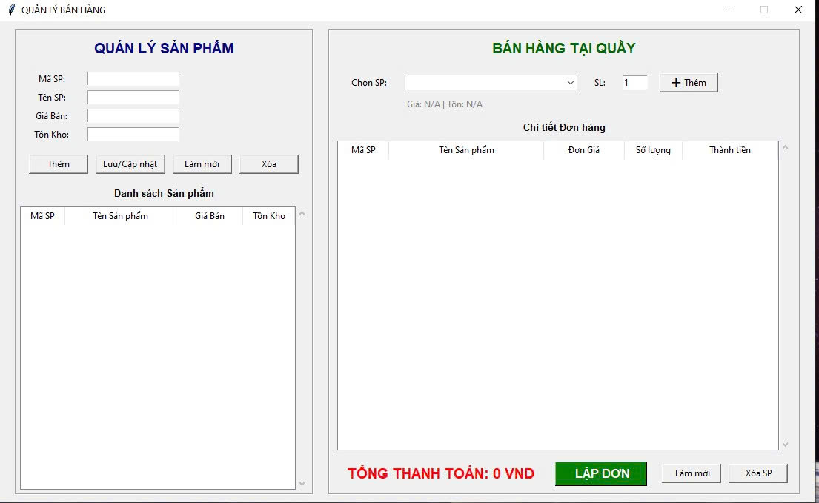
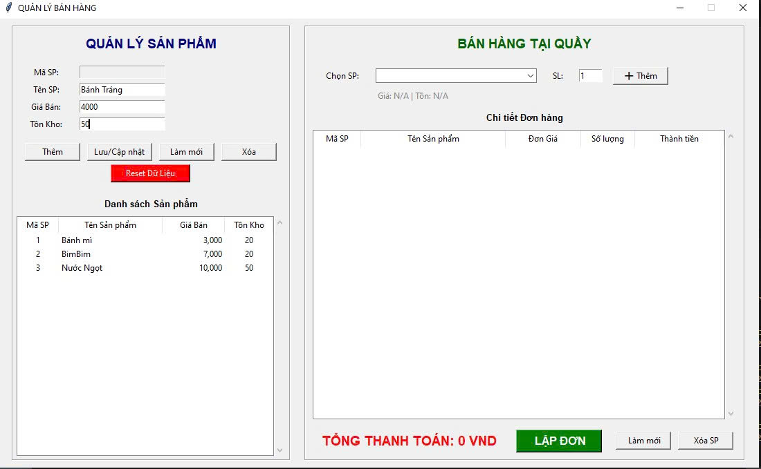
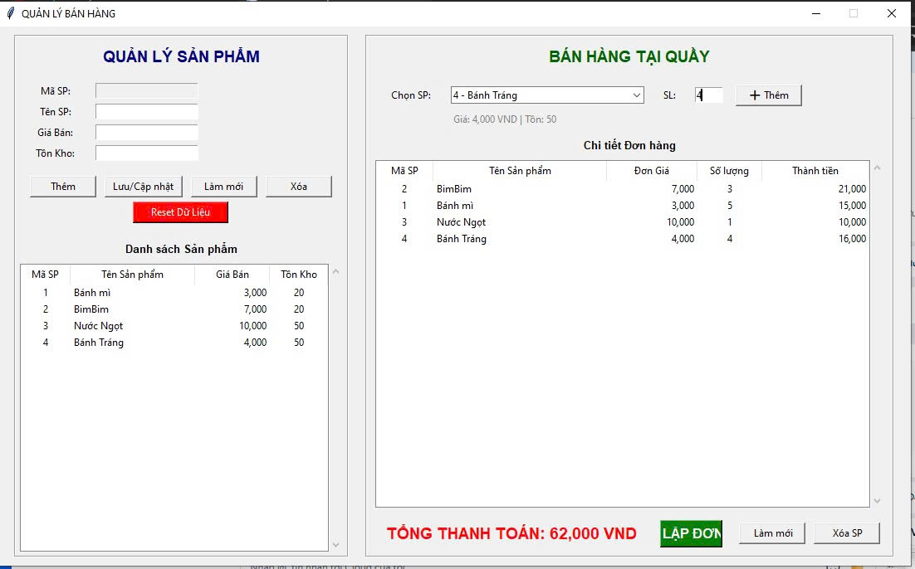
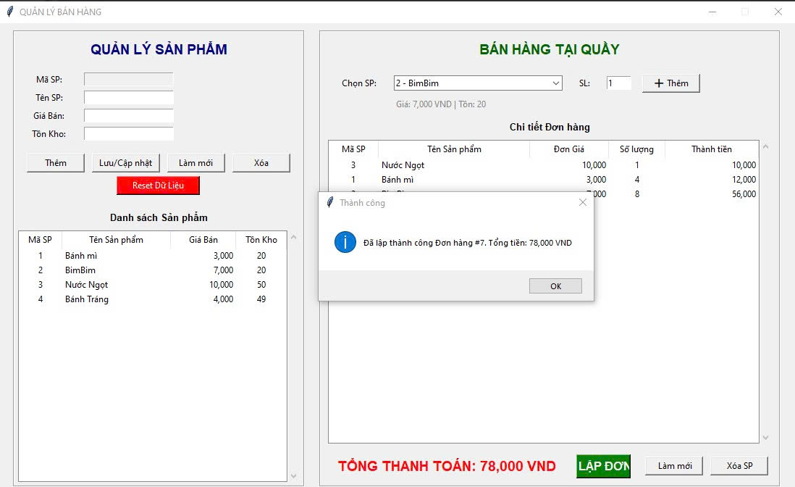
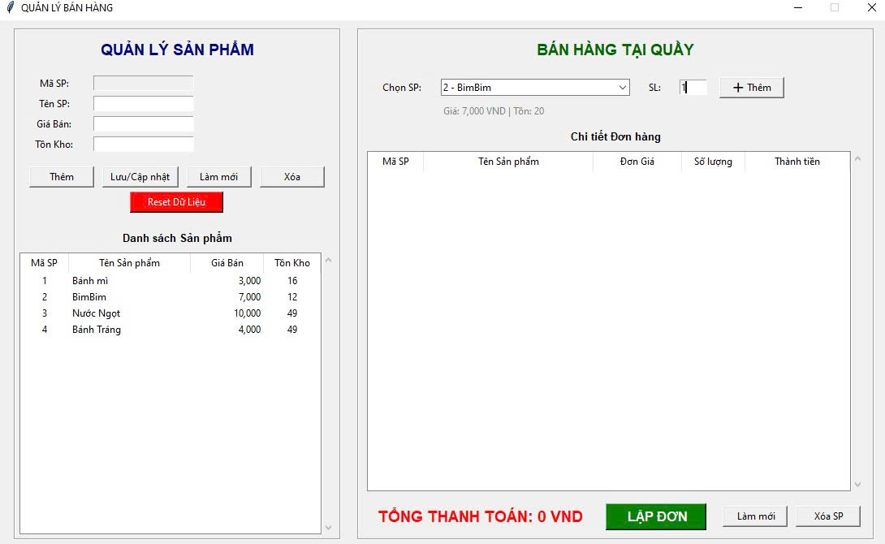

B. CÁC BƯỚC XÂY DỰNG ỨNG DỤNG
Để xây dựng ứng dụng quản lý sản phẩm bằng Python, Tkinter và MySQL, cần cài đặt các thư viện cần thiết, thiết kế cơ sở dữ liệu MySQL để lưu trữ thông tin sản phẩm, sử dụng Tkinter để tạo giao diện người dùng, và kết hợp Python với thư viện mysql.connector để thực hiện các thao tác như thêm, xóa, sửa, và hiển thị danh sách Nhân Viên.

1. Cài đặt các thư viện cần thiết:

★ Python: Đảm bảo bạn đã cài đặt Python trên máy tính của mình.
★ MySQL: Cài đặt máy chủ MySQL và tạo một cơ sở dữ liệu cho ứng dụng của bạn.
★ mysql-connector-python: Cài đặt thư viện này để kết nối Python với cơ sở dữ liệu MySQL
(pip install mysql-connector-python)

2. Thiết kế cơ sở dữ liệu MySQL

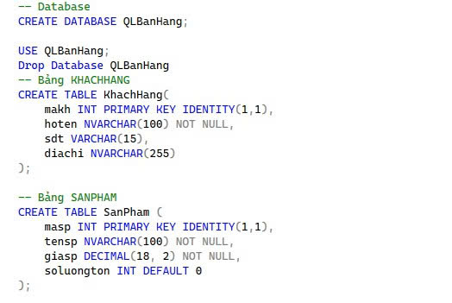
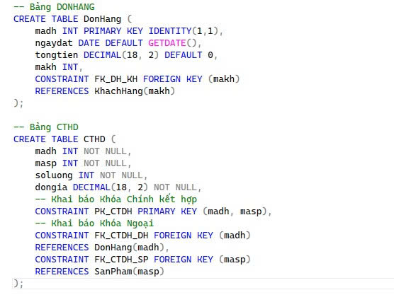
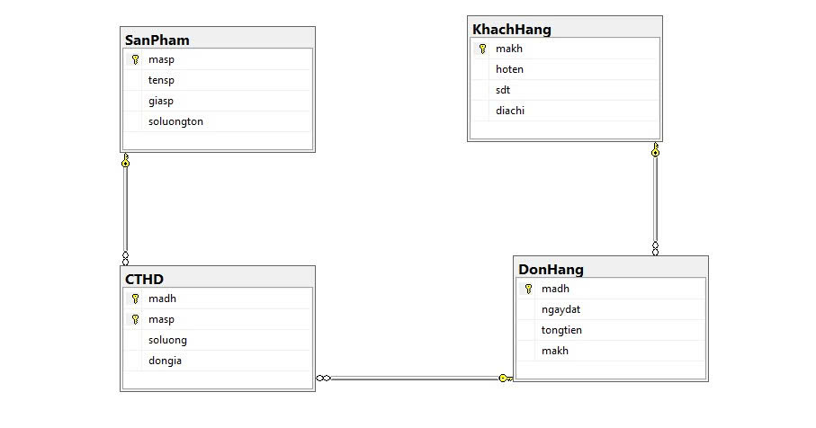
3. Xây dựng giao diện người dùng (GUI) bằng Tkinter
Để đáp ứng yêu cầu quản lý nhân viên, giao diện ứng dụng được xây dựng bằng thư viện Tkinter của Python, chia thành 3 khu vực chức năng chính để đảm bảo tính trực quan và dễ sử dụng:
a. Khu vực nhập liệu (Frame Thông tin):
- Sử dụng các widget Label và Entry để nhận thông tin: Mã số, Họ và tên lót, Tên.
- Sử dụng Radiobutton cho trường giới tính (Nam/Nữ).
- Sử dụng Combobox (thư viện ttk) để chọn Chức vụ từ danh sách có sẵn (Trưởng phòng, Kế toán, Lái xe,...).
- Sử dụng DateEntry (thư viện tkcalendar) để hỗ trợ người dùng chọn Ngày sinh từ lịch, đảm bảo định dạng dữ liệu ngày tháng chính xác.
b. Khu vực điều khiển (Frame Nút bấm): Hệ thống cung cấp các nút chức năng (Button) tương ứng với các thao tác nghiệp vụ :
- Thêm: Thu thập dữ liệu từ các ô nhập và lưu nhân viên mới vào CSDL.
- Lưu: Cập nhật thông tin nhân viên sau khi chỉnh sửa.
- Sửa: Lấy thông tin nhân viên đang chọn hiển thị lên ô nhập để chỉnh sửa.
- Xóa: Xóa nhân viên được chọn khỏi hệ thống.
- Hủy (Reset): Làm trống các ô nhập liệu để chuẩn bị nhập mới.
- Tìm kiếm: Cho phép lọc nhân viên theo Tên hoặc Mã số.
- Thoát: Đóng chương trình.
c. Khu vực hiển thị danh sách (Treeview):
- Sử dụng widget Treeview để hiển thị toàn bộ danh sách nhân viên dưới dạng bảng.
- Các cột hiển thị bao gồm: Mã số, Họ lót, Tên, Phái, Ngày sinh, Chức vụ.
- Tích hợp sự kiện "chọn dòng" để người dùng có thể click vào nhân viên và thực hiện thao tác Sửa hoặc Xóa.

- CÀI ĐẶT CODE DEMO

